Беренче тукталыш: киләсе атнадан укучылар көзге каникулга китәчәк

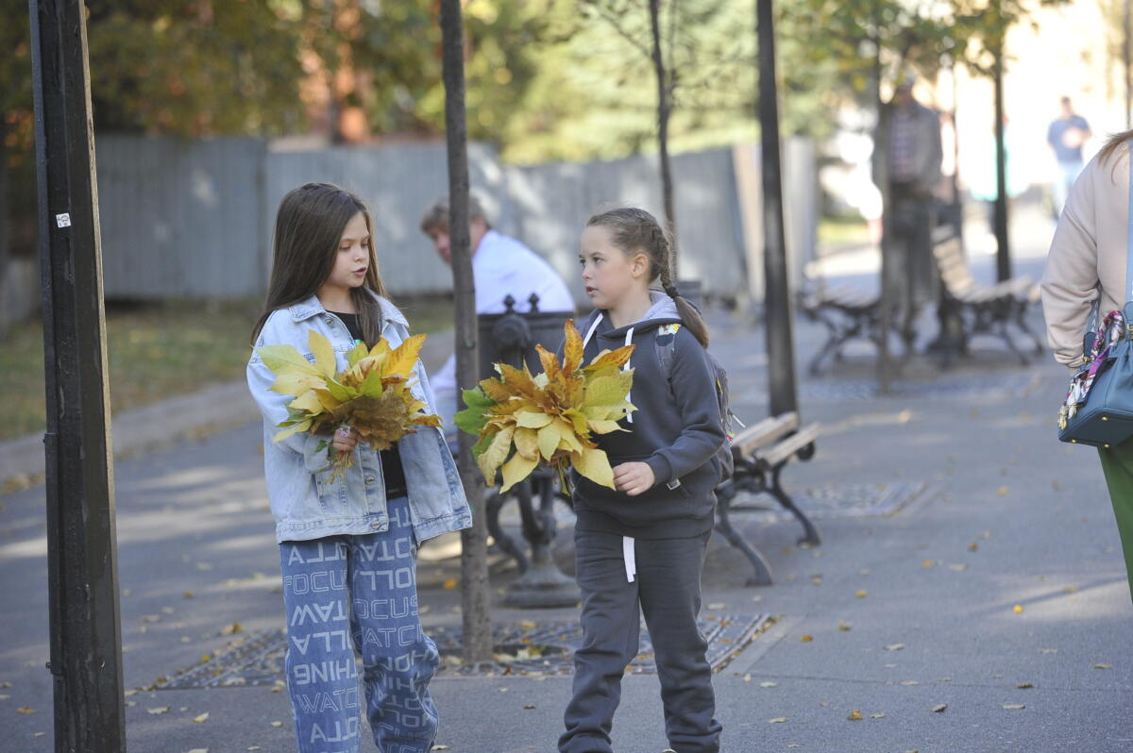
21.10.2025 Автор: Сәрия Мифтахова
Киләсе атнадан укучылар көзге каникулга китәчәк. Берәүләр авылга әби-бабайга – кунакка, икенчеләр җылы якка җыена. Диңгездә балык тотар өчен кармагын әзерләп куючысы да бар. Ялларда 23 районда 40 лагерь эшләячәк. Анда 7 меңгә якын баланы көтәләр.
Чыганак: https://vatantat.ru/2025/10/186404/
© Ватаным Татарстан

